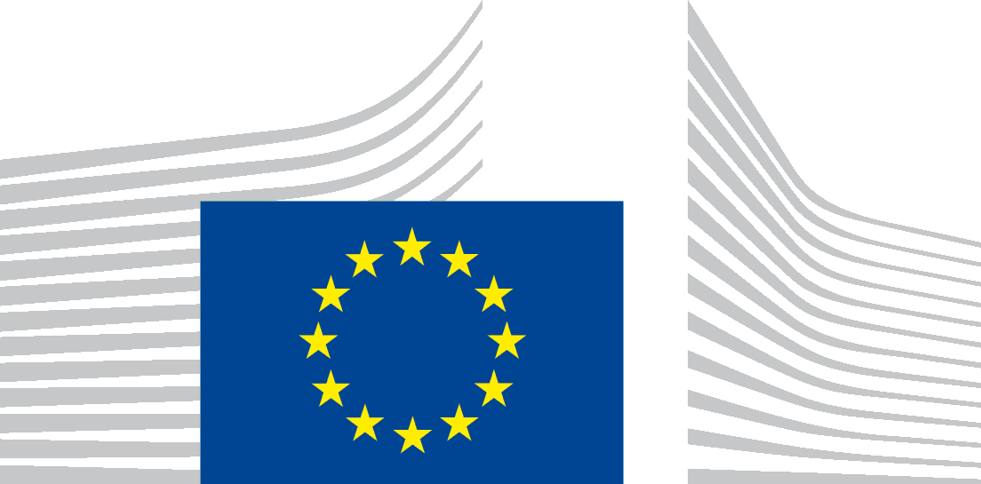 | ЕВРОПСКА КОМИСИЈА  ГЕНЕРАЛНИ ДИРЕКТОРАТ ЗА ЗАПОШЉАВАЊЕ, СОЦИЈАЛНА ПИТАЊА И ИНКЛУЗИЈУ  Вештине  Вештине и квалификације
Коен Номден
Вођа тима, Вештине и квалификације

Видео порука о тренутном стању у вези са ЕОК и НОК
НОК као инструмент за транспарентност и интегрисање света рада и света образовања
Београд, 16. децембар 2019.
Уважене даме и господо,
Извињавам се што нико од представника Комисије није могао данас лично да буде овде са вама, али изузетно сам вам захвалан на указаној прилици да вам се обратим путем ове видео поруке.
Желео бих да се захвалим Министарству просвете, науке и технолошког развоја Републике Србије, Агенцији за квалификације и Пројекту на заједничком организовању конференције „НОК као инструмент транспарентности и интегрисања света рада и света образовања“.
Европски оквир квалификација за целоживотно учење (ЕОК) има за циљ да побољша транспарентност квалификација у Европи.
ЕОК је успостављен 2008. године као заједнички референтни оквир за квалификације. Ревидиран је 2017. године. ЕОК обухвата осам нивоа који одражавају исходе учења од којих сваки наредни означава за степен виши ниво стручности (од 1. до 8. нивоа).
ЕОК служи као средство за превођење између различитих националних оквира квалификација. Он подржава прекограничну мобилност лица која уче и радника и промовише целоживотно учење и стручно усавршавање у читавој Европи.
ЕОК олакшава признавање квалификација, али не омогућава аутоматско признавање у читавој Европи. Он уважава разноликост решења у области образовања и оспособљавања и нема за циљ хармонизацију система образовања и оспособљавања.
ЕОК и сви национални оквири квалификација (НОК) који су референцирани с њим следе приступ заснован на исходима учења.
Примена исхода учења је један од кључних елемената ЕОК и националних оквира квалификација. Код приступа који се заснива на исходима учења, и садржина и ниво квалификације одражавају оно што се од носиоца квалификације очекује да зна, разуме и буде у стању да уради. Исходи учења чине квалификације транспарентнијима и разумљивијима, како унутар земље, тако и између различитих земаља.
ЕОК доприноси повезивању света рада и света образовања и обуке
ЕОК је камен-темељац европске сарадње која треба да омогући лакше разумевање и признавање квалификација људи приликом њиховог кретања, било у земљи или у иностранству, ради посла или школовања.
Захваљујући ЕОК-у, послодавци могу лакше да упореде стране с домаћим квалификацијама и да боље разумеју профиле вештина кандидата. ЕОК помаже људима да боље у пракси искористе своје таленте. Тиме се омогућава боље повезивање вештина са потребама тржишта рада.
ЕОК је такође средство које може да подржи реформу образовања и оспособљавања
ЕОК је референтна тачка за нивое квалификација. На нивоу читаве Европе, уочавамо да се у неколико земаља успостављање националних оквира користи као начин за унапређивање постојећег система квалификација. Овде је у средишту пажње пре свега јачање квалитета, доследности и релевантности квалификација. Део ове реформе може да подразумева и развој нових путања и програма или промену улога и одговорности заинтересованих страна у односу на квалификације. НОК такође може да служи и као референтна тачка за трајнији процес преиспитивања и обнављања квалификација.
Докле се до сада стигло у процесу ЕОК?
Процес референцирања на ЕОК има широк географски обухват. У њему учествују све државе чланице Европске уније, земље Европског економског простора (Норвешка, Исланд, Лихтенштајн), земље кандидати и потенцијални кандидати за чланство у ЕУ, као и Швајцарска.
До сада је 35 земаља референцирало свој национални оквир на ЕОК.
Референцирање није једнократан процес, већ трајна активност. Национални оквири се временом мењају, па је неопходно ажурирати и референцирање на ЕОК. Ревизијом ЕОК из 2017. године уведена је препорука да се референцирање константно ажурира. Летонија, Холандија и Уједињено Краљевство су ажурирали свој извештај о референцирању. Очекујемо да ће у наредном периоду исто учинити још земаља.
Фокус процеса ЕОК се мења
Ако погледамо процес ЕОК од 2008. године, видимо да је прва фаза процеса ЕОК углавном подразумевала развој националних оквира и њихово референцирање на ЕОК. Сада видимо да све више земаља улази у оперативну фазу имплементације свог НОК.
То такође подразумева и навођење националних и европских нивоа на квалификацији. Тиме квалификације постају транспарентније за физичка лица и послодавце.
То даље подразумева развој регистара квалификација, који информације о квалификацијама чине транспарентнима за ширу јавност. Те информације укључују ниво и – што је веома важно – исходе учења. Све земље у ЕОК су позване да своју националну базу података повежу с европским нивоом. За сада су 24 земље увеле базе података или регистре, а 12 их је тренутно повезано с европским нивоом. У овој области још увек има простора за значајан напредак.
ЕОК треба сагледати у ширем контексту средстава за постизање транспарентности у ЕУ
ЕОК није самостално средство. Он је део ширег окружења које обухвата различита средства. Скренућу пажњу на још два, а то су Europass и ESCO.
Комисија тренутно припрема нови Портал Europass, који ће бити покренут у пролеће 2020. године. Europass ће постати главно европско средство за подршку целоживотном учењу и управљању каријером. Нови Europass ће задовољити све захтеве дигиталног доба и засниваће се на отвореним стандардима. Биће доступан на свим језицима који су у службеној употреби и бесплатан за коришћење. Садржаће електронски портфолио где ће лица моћи да управљају својим вештинама и одакле ће моћи да пошаљу радну биографију. Такође ће садржати и информације, укључујући и информације о квалификацијама и оквирима квалификација, валидацији неформалног и информалног учења и признавању квалификација.
Europass ће, након успостављања, такође постати и официјелни портал ЕОК. Након њиховог међусобног повезивања, квалификације садржане у регистрима или базама података НОК моћи ће се претраживати и у Europass-у. Комисија ће припремити средства за поређење оквира квалификација и појединачних квалификација у Europass-у.
Такође бих желео да поменем ESCO. Ова скраћеница означава Европску класификацију вештина, компетенција, квалификација и занимања (European Classification of Skills, Competences, Qualifications and Occupations). Класификација ESCO уведена је да би се омогућило повезивање послова са кандидатима на основу вештина. Комисија тренутно испитује кроз пилот пројекте начине на које се исходи учења код квалификација могу аутоматски повезати са вештинама према класификацији ESCO. Такође вршимо и уопштеније тестирање класификације ESCO у контексту новог Europass-а.
Иако је за више од 10 година постојања ЕОК-а остварен велики напредак (израда националних оквира квалификација, прелазак на исходе учења), још увек постоје значајни изазови.
Навешћу само неке:
- пуна имплементација приступа заснованог на исходима учења: за ово је неопходно да и настава и оцењивање буду фокусирани на исходе учења.
- међусобно повезивање база података на европском нивоу, да би се постигла транспарентност квалификација.
- ЕОК и национални оквири квалификација још увек нису свугде добро познати. Нема довољно креатора политике и експерата. Да би се постигао стваран утицај, од суштинског је значаја да лица која уче, радници и послодавци буду у потпуности упознати с оквирима квалификација и њиховим могућностима.
- Најзад, сведоци смо све веће разноликости учења и квалификација након иницијалног образовања. Да би остали релевантни, оквири би морали да буду отворени за квалификације које се не нуде у формалном систему образовања и оспособљавања.
На крају, желео бих да закључим са неколико речи о Србији
Почетком новембра ове године, колеге из Србије су нас упознале са тренутним стањем референцирања на ЕОК. У излагању је представљен напоран и вредан рад који је у Србији обављен у последњих неколико година. Излагање је наишло на добар пријем код Саветодавне групе за ЕОК. Планирано је да комплетан извештај о референцирању буде представљен на наредној седници Саветодавне групе за ЕОК, који ће бити одржан почетком фебруара следеће3 године у Бриселу. Ако исход прегледа од стране Саветодавне групе за ЕОК буде позитиван, Србија ће бити 36. земља која је извршила референцирање на ЕОК. То ће представљати важну прекретницу у дугогодишњем припремном раду. Желимо вам пуно успеха и храбрости у завршним корацима до представљања извештаја о референцирању.
Коначно
Желим вам плодне и конструктивне дискусије и жељно ишчекујем исходе вашег семинара.

